**CRUCIGRAMA DE LOS SANTOS EMETERIO Y CELEDONIO (nivel 3)**

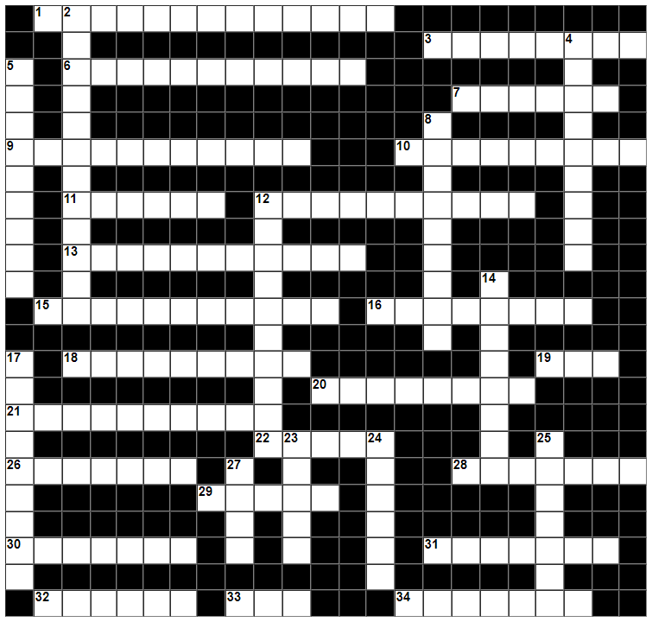

**Horizontales**

1. Durante los primeros siglos los cristianos sufrieron numerosas....

3. Después de huir del ejército, Emeterio y Celedonio comenzaron a ............ la resurrección de Jesús

6. Emperador romano que en el año 313 estableció la libertad religiosa por la que cada ciudadano podía ser de la religión que quisiera.

7. Emeterio tiró a lo alto su ........ antes de ser degollado.

9. La religión oficial de Roma pedía realizar algunos ritos y ........... a los dioses.

10. Ciudad de la que también Emeterio y Celedonio son patronos.

11. Emeterio y Celedonio siguieron los pasos de su padre y se alistaron en el ....... romana asentada en León.

12. Los cristianos no aceptaban la religión oficial de Roma ni realizaban ofrendas a los dioses roanos por lo que eran considerados ateos y malos ............

13. Emperador romano que a finales del siglo III obligó a los soldados a realizar ritos a los dioses romanos.

15. Emeterio y Celedonio eran los encargados de llevarlos en la legión.

16. Decimos que Emeterio y Celedonio eran ........... (parentesco)

18. En el altar mayor de la catedral de Calahorra contiene las ................. de los santos mártires.

19. Año en que Constantino estableció la libertad religiosa dentro del Imperio Romano

20. Compañero de martirio de Celedonio.

21. Creencia en la existencia de varios dioses.

22. Emeterio y Celedonio fueron encarcelados en un torreón que hoy ocupa la llamada "Casa ........"

26. Diocleciano obligó a los soldados a realizar ofrendas y sacrificios a los dioses .........

28. Los soldados romanos eran acusados de ..............

29. Los cristianos de los primeros siglos eran vistos como una ........ secreta con normas extrañas.

30. Los primeros cristianos no aceptaban la religión ............. de Roma ni realizaban ofrendas a los dioses romanos.

31. Según la tradición era el padre de Emeteri y Celedonio

32. Persona que sufre o muere por mantener sus creencias.

33. Año en que Emeterio y Celedonio fueron martirizados.

34. En la orilla de este rio fueron degollados Emeterio y Celedonio.

**Verticales**

2. Después de escapar del ejército y predicar el cristianismo, Emeterio y Celedonio fueron .................... en Calahorra.

4. Hermano de Emeterio

5. Renunciar a las creencias cristianas y abrazar otras.

8. Lugar donde fueron martirizados Emeterio y Celedonio

12. Emeterio y Celedonio no siguieron las órdenes de Diocleciano de realizar ofrendas a los dioses romanos y mostraron a todos que eran ..........

14. Decimos que Emeterio y Celedonio sufrieron el ...................... por mantenerse fiel a sus creencia en la resurrección de Jesús.

17. Diocleciano era el ...................... de Roma que mandó perseguir a los soldados cristianos.

23. Las reliquias de los santos mártires se encuentran en el .......... mayor de la catedra de Calahorra.

24. Los soldados cristianos que no aceptaron ............... a los dioses romanos fueron encarcelados o expulsados.

25. Lo que tiró Celedonio al aire antes de su martirio y ascendió al cielo.

27. Emeterio y Celedonio eran soldados en una legión romana asentada en la ciudad de.....................